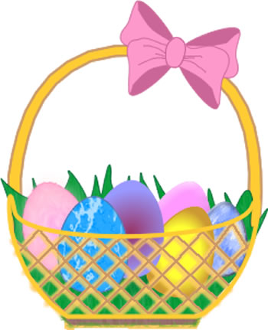
Dzień dobry Dziewczynki Młodsze i Starsze!

Dobrnęłyśmy do ferii świątecznych. Zbliżają się…

Święta Wielkanocne

– najstarsze i najważniejsze święta chrześcijańskie.

Obchodzone są na pamiątkę Śmierci i Zmartwychwstania Jezusa Chrystusa. Dla wiernych ważny jest cały czas Wielkiego Tygodnia, ale punktem kulminacyjnym Świąt Wielkanocnych jest tzw. Triduum Paschalne, rozpoczynające się wieczorem w Wielki Czwartek, gdzie milkną dzwony kościelne, a rozbrzmiewają kołatki. W Wielki Piątek co roku odgrywane są sceny z Ewangelii ukazujące czas Męki i Śmierci Jezusa Chrystusa. W Wielką Sobotę wyjątkowo w tym roku nie idziemy z koszyczkiem do kościoła rano – sami w domach modlimy się i święcimy swoje pokarmy. Triduum kończy się w Wielką Niedzielę, czyli w Niedzielę Zmartwychwstania Pańskiego. Drugi dzień Wielkanocy to tzw. Lany Poniedziałek – Śmigus-dyngus…
Tegoroczną Wielkanoc będziemy przeżywać w warunkach wyjątkowych, wynikających z ogłoszonego przez władze państwowe stanu epidemii. Kościoły mają być otwarte, jednak kapłani muszą pilnować, by adoracja Najświętszego Sakramentu odbywała się w małych grupach. Ponadto w tym wyjątkowym świątecznym czasie, biskupi udzielili dyspensy (zwolnienia) od obowiązku uczestnictwa w Wielkanocnej Mszy Świętej. Jest możliwość spowiedzi i przyjęcia komunii świętej. Ze stron internetowych wszystkich parafii można się dowiedzieć, w jakich godzinach można przyjść by się pomodlić i przystąpić do sakramentu pokuty.

Teraz specjalnie dla Was kilka słów ks. Jana Twardowskiego…

„Wesołe jajko”

Dlaczego w święta wielkanocne życzymy sobie „Wesołego jajka”? Bo jajko wielkanocne z radości płacze. Nawet jeśli przyjdzie na świat z gołą skorupką, już jest wesołe. Na Wielkanoc jajka są malowane na czerwono, zielono, złoto. Kolory to radość. Jak ktoś chce kogoś rozśmieszyć maluje sobie nos i policzki na kolorowo i jest śmieszny. Jak na jajku narysujemy nos, oczy, usta, ukazuje się

buzia pyzata,
która ucieszy pół świata.

Na Wielkanoc mamy się cieszyć, bo zwyciężyło dobro, a nie zło!

Życzymy sobie także „Wesołego baranka”. Poza Wielkanocą baranek jest smutny, blady, słaby, wydaje się, że wilki go zjedzą, a na Wielkanoc ma czerwoną chorągiewkę, tak jak żołnierz, który wygrał bitwę i pokazuje sztandar.

Życzymy sobie „Wesołego Alleluja”. Alleluja to słowo hebrajskie i znaczy: radujmy się, jest Bóg! Alle – „radujmy się”, ja – „początek słowa Bóg, po hebrajsku Jahwe. Tak jakby ktoś zaczął mówić „Bóg” i ze wzruszenia nie mógł tego wyrazu dokończyć. Powiedział „Ja” i zatrzymał się. Pewien pan kochał panią. Oświadczał się i chciał powiedzieć „kocham”, ale mówił tylko „ko, ko, ko” – dalej nie mógł powiedzieć. Tak czasem jest, że wzruszony człowiek nie może dokończyć wyrazu.

Hebrajski jest bardzo starym językiem, ma dziesięć tysięcy lat. Każde dziecko trochę mówi po hebrajsku. Kiedy wymawiasz imię swojej siostry lub brata: Ewa, Adam, Jan, Tadeusz – mówisz po hebrajsku. Jak mówisz „Amen” – też mówisz po hebrajsku.

Co to znaczy, że życzymy sobie „Wesołych świąt”? Życzymy sobie, żeby były pogodne, żebyśmy się uśmiechali i cieszyli, że Jezus wstał z grobu i stale jest z nami, chociaż Go nie widzimy.

Ten zawsze zwycięża, kto czyni dużo dobrego.

Życząc Wam wesołych, bezpiecznych świąt, #spędzonych w domu, przypominamy, co powinno znaleźć się w wielkanocnym koszyku???
- BARANEK – z cukru lub chleba
- CHLEB
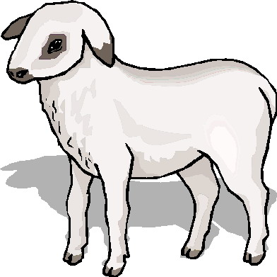
- KIEŁBASKA
- CHRZAN
- KAWAŁEK BABY ŚWIĄTECZNEJ
- i… zagadka /Co to takiego, odgadnij kotku.
Z wierzchu są białe, a żółte w środku.
Gdy je gotujesz dziwy się dzieją,
bo zamiast mięknąć, one twardnieją!/
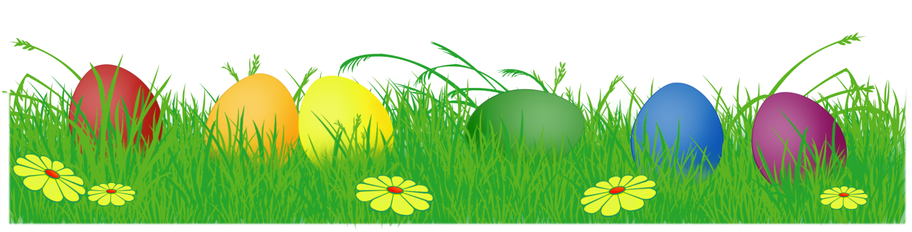
* Nie zapomnijcie o lanym poniedziałku!!!

